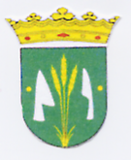Obec Šávoľ, Obecný úrad v Šávoli, 985 41 Šávoľ

tel. 047/4380105, e-mail: ocu.savol@gmail.com

**Informácia**

**Voľby do Európskeho parlamentu v roku 2024**

E-mailová adresa na doručenie na doručenie žiadosti o vydanie hlasovacieho preukazu:

[ocu.savol@gmail.com](mailto:ocu.savol@gmail.com)

Július Ferencz

starosta obce